МІНІСТЕРСТВО ОСВІТИ ТА НАУКИ УКРАЇНИ

НАЦІОНАЛЬНИЙ ТЕХНІЧНИЙ УНІВЕРСИТЕТ УКРАЇНИ

“КИЇВСЬКИЙ ПОЛІТЕХНІЧНИЙ ІНСТИТУТ

ІМ. І. СІКОРСЬКОГО”

ФАКУЛЬТЕТ ІНФОРМАТИКИ ТА ОБЧИСЛЮВАЛЬНОЇ ТЕХНІКИ

КАФЕДРА ОБЧИСЛЮВАЛЬНОЇ ТЕХНІКИ

ЛАБОРАТОРНА РОБОТА №9

З курсу

«Комп’ютерні мережі - 2»

Виконала:

студентка 4 курсу

групи ІО-43

Даніленко Н.

Київ — 2017 р.

*Тема*: спостереження конвергенції мережі.

До попередньо налаштованої топологої, що складається з вузлів HQ, Branch1, Branch2 і Branch3, додається частково налаштований маршрутизатор New_Branch.

Налаштуємо маршрутизатор New_Branch і перевіримо конвергенцію мережі. Для цього підключимо інтерфейс S0/0/0 маршрутизатора New_Branch до інтерфейсу S0/1/1 маршрутизатора HQ (DCE), а також підключимо інтерфейс S0/0/1 маршрутизатора New_Branch до інтерфейсу S0/1/1 маршрутизатора Branch1 (DCE).

Налаштуємо інтерфейс S0/0/0, використовуючи IP-адресу 172.16.3.218/30, а також налаштуємо інтерфейс S0/0/1, використовуючи IP-адресу 172.16.3.221/30:

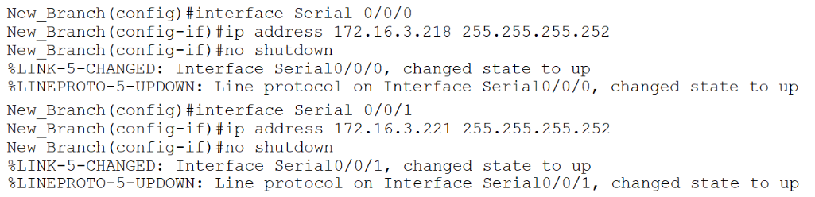

Налаштуємо протокол EIGRP для оголошення конкретної мережі на маршрутизаторі New_Branch. Оберемо номер анонімної системи 3. Оголосимо безпосередньо підключення мережі:

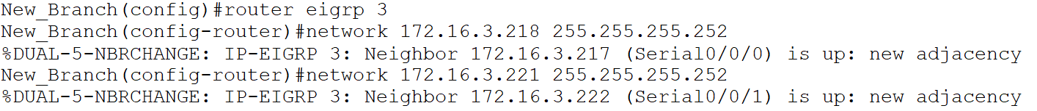

В режимі реального часу будемо спостерігати конвергенцію мережі. Для цього вимкнемо інтерфейс S0/0/0:

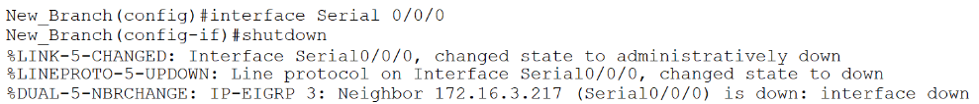

Простежимо зміни в мережі. В процесі конвергенції можна побачити створення суміжностей протоколом EIGRP. Ввімкнемо інтерфейс S0/0/0:

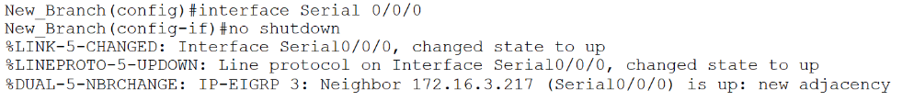

Перейдемо в режим моделювання. Налаштуємо фільтри списку подій, щоб відображались тількі пакети EIGRP:

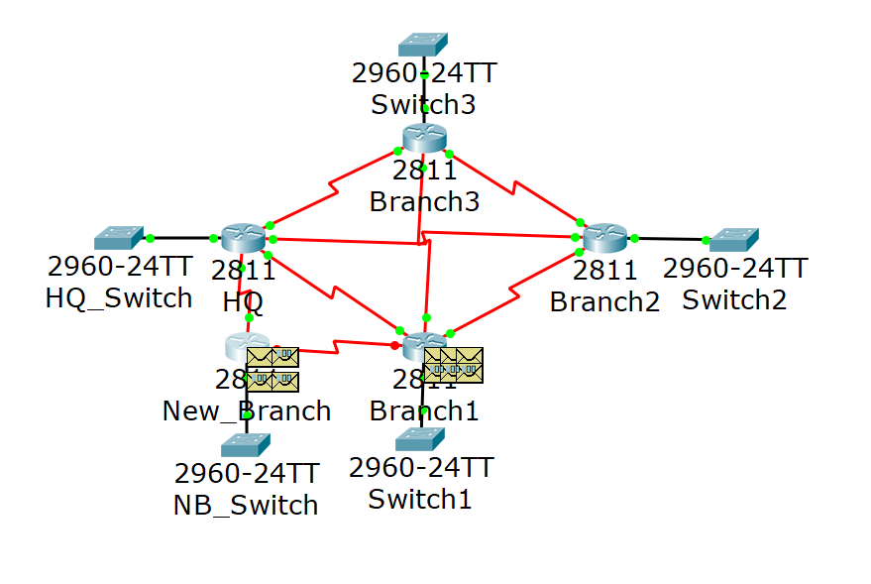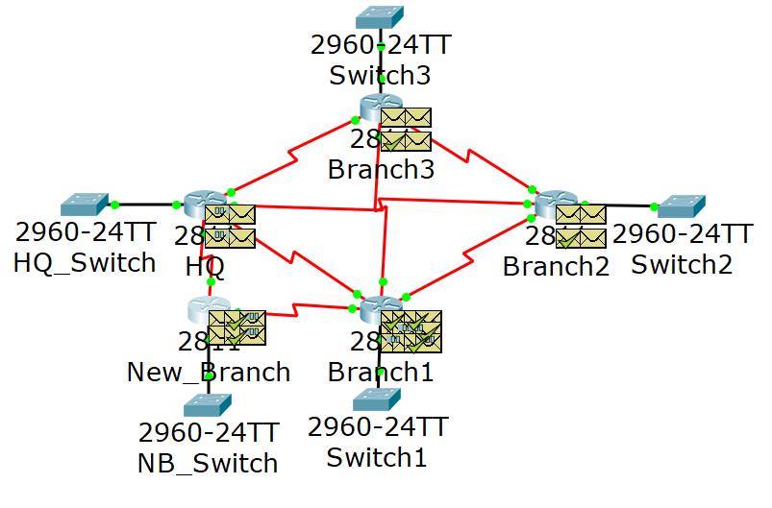

*Результат*:

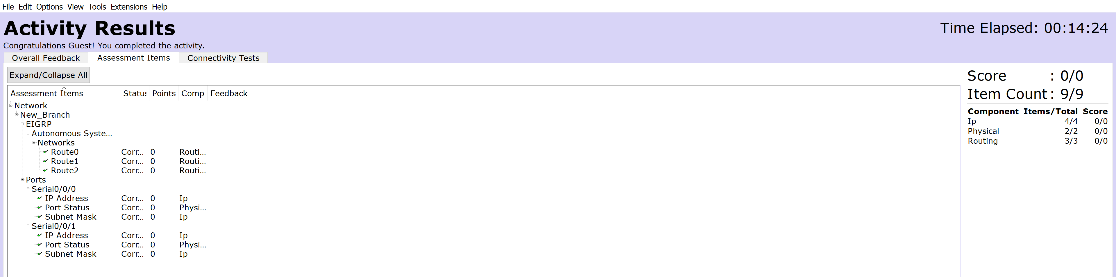

*Висновок*:

При виконанні даної лабораторної роботи під’єднано та налаштовано маршрутизатор New_Branch для спостереження за конвергенцією мережі.